**SZABADKAI MŰSZAKI SZAKFŐISKOLA**

**PROJEKTUM**

**Web programozás tantárgyból**

**JELÖLT MENTOR**

**Ranc Edvin dr Zlatko Čović**

**_____________________________________________________________________**

**SZABADKA, 2019.**

**TARTALOM**

A téma egy bor vásárló oldal ötlete alapján lett megvalósítva. Igyekeztem dizájn szempontjából egy őszies hangsúlyt adni az egésznek. Cél volt az, hogy az oldal kellően letisztult és áttekinthető legyen mivel az idősebbeknek a zsúfoltság áttekinthetetlen.

Az oldal az index oldallal együtt 5 oldalt hoztam létre. Ami szerintem nem is túl sok vagy kevés.

**A FELADATKÖR MEGHATÁROZÁSA**

Mivel szabad témát választottam ezért külön megkötés nem volt. Az órán ígérteket igyekeztem teljesíteni. Gondolok itt a flipcard megvalósításra, az admin oldal update-delete eszközeire illetve a kötelező technológiák felhasználására.

**KIDOLGOZÁS**

Ebben a részben kell feltüntetni a kód részeit. A program kódját **Courier** betűtípussal, **10-es betűmérettel** kell írni. Pl.:

Javascript óra

function startTime() {

var today = new Date();

var h = today.getHours();

var m = today.getMinutes();

var s = today.getSeconds();

m = checkTime(m);

s = checkTime(s);

document.getElementById('txt').innerHTML =

h + ":" + m + ":" + s;

var t = setTimeout(startTime, 500);

}

function checkTime(i) {

if (i < 10) {i = "0" + i};

return i;

}

**Kilistázás**

if(mysqli_num_rows($query)!=0) {

while($row=mysqli_fetch_array($query)){

echo "<div class='product'>";

echo "<div class='flip-card'>";

echo "<div class='flip-card-inner'>";

echo "<div class='flip-card-front'>";

echo "<img src='img/".$row['id'].".jpg' alt='".$row['marka']."'>";

echo "</div>";

echo "<div class='flip-card-back'>";

echo "<p class='productName'>".$row['marka']."</p>";

echo "<p class='productName'>".$row['nev']."</p>";

echo "<p class='productYear'>".$row['evjarat']."</p>";

echo "<p class='productSize'>".$row['fajta']."</p>";

echo "<p class='productPrice'>".$row['ar']." din</p>";

echo "</div>";

echo "</div>";

echo "</div>";

echo "<a href='#' class='button'>Megvesz</a>";

echo "</div>";

}

}

else {

echo "!!! Nincs adat. / Tulfutott a lapozas !!!";

}

**Keresés**

if($marka){

if($marka != "-" && $nev == "-" && $fajta == "-" && $arMax == "" && $arMin== "" && $evjarat== "-") {

**AZ ADATBÁZIS STRUKTÚRÁJA**

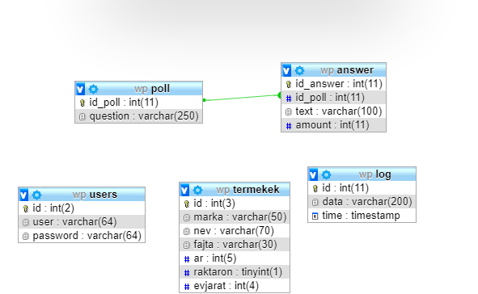

**A PROJEKT MŰKÖDÉSÉNEK LEÍRÁSA**

Javascript óra.(1)



( 1)

Termékválaszték

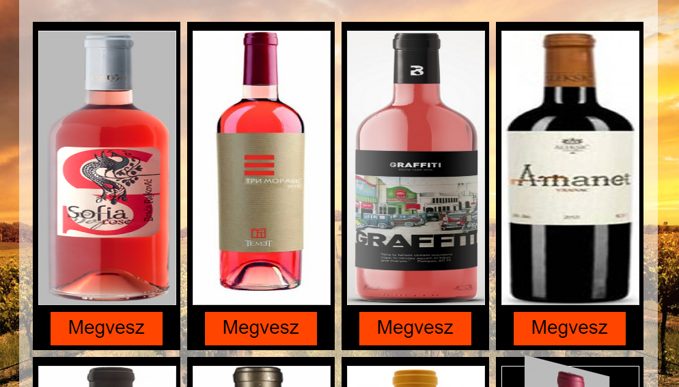

(2)

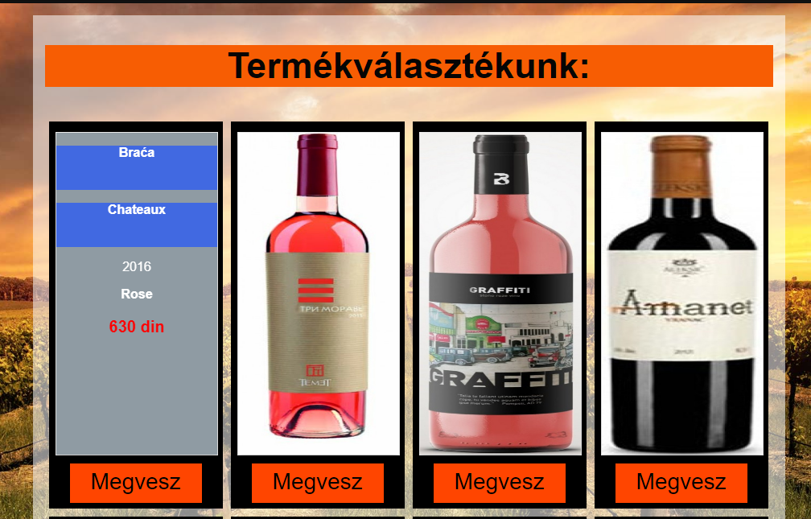

Flipside (3)

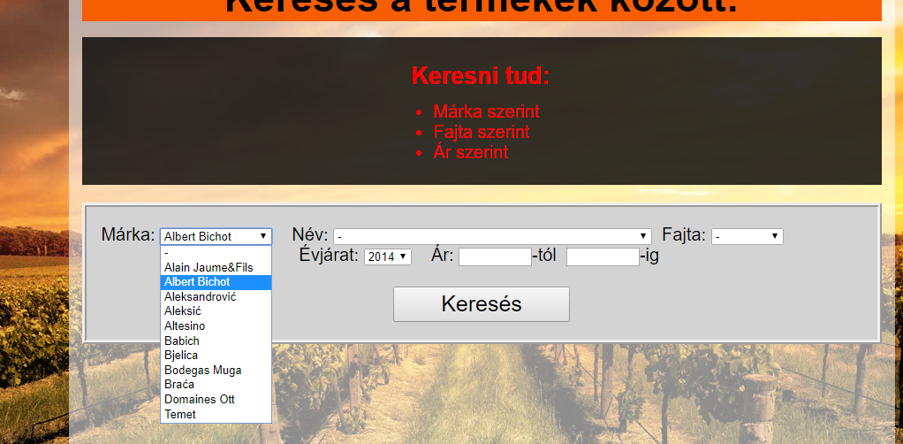

Keresés a termékek között (4)

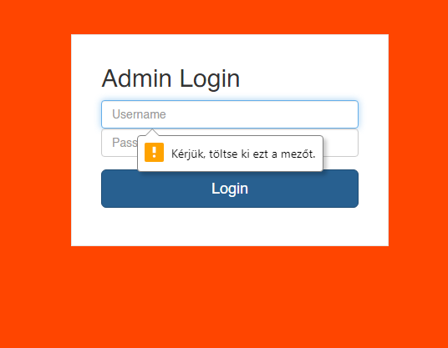

Admin login (5)

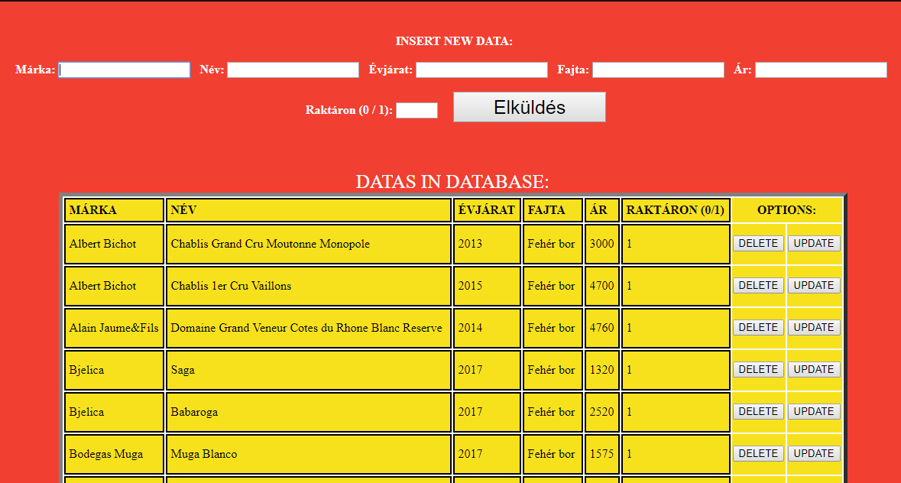

Admin oldal (6) Admin update(7)

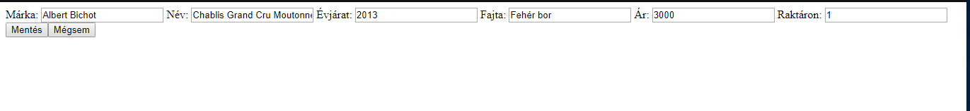

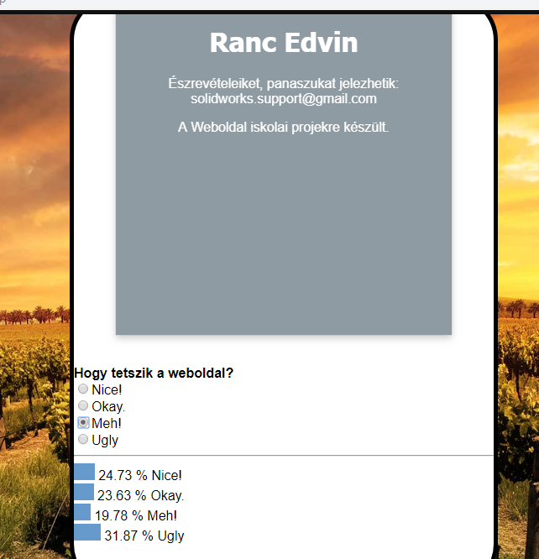

About oldal (8)

**FELHASZNÁLT IRODALOM**

W1. <http://www.w3schools.com/>

W2. [http://people.vts.su.ac.rs/~gabi/](http://www.people.vts.su.ac.rs/~gabi/)